**Giải pháp định vị cho ứng dụng android sử dụng Beacon BluetoothBLE**

# **Giới thiệu về Beacons**

## **Giới thiệu về Beacons**

* Beacon là 1 giải pháp định vị vi trí hoạt động dựa trên công nghệ Bluetooth Low Energy BLE(còn gọi là công nghệ Bluetooth thông minh). Công nghệ này hoạt động trên các thiết bị Bluetooth 4.0.
* Các thiết bị beacon hoạt động như 1 điểm phát sóng bluetooth có thể tự động kết nối với thiết bị có công nghệ BLE bằng kết nối bluetooth và gửi UUID cho thiết bị đó. Thiết bị BLE sẽ lắng nghe dữ liệu mà thiết bị Beacon gửi đến, nếu như trên thiết bị có cài đặt ứng dụng liên kết với Beacons đó thì sẽ gửi lại thông báo cho app đó để dự liệu nhận được được xử lý.
* Các thiết bị Bluetooth các khả năng làm việc với 2 chế độ là Advertising(chỉ truyền 1 chiều) và Connecting(trao đổi 2 chiều), nhưng thiết bị Beacons hiện tại chỉ có thể giao tiếp ở chế độ Advertising, Beacons sẽ đóng vai trò là 1 server và chỉ phát đi thông tin quảng bá và các thiết bị có thể kết nối sẽ hoạt động như 1 client nhận và xử lý thông tin quảng bá đó

## **Đặc điểm của Beacons:**

1. Chu kỳ phát tín hiệu có dải từ 20ms ->10s. chu ký phát càng lớn thì pin sử dụng sẽ càng lâu.
2. Bán kính vùng phủ: 10m
3. Tần số phát: 2.4 GHz
4. Phát quảng bá bản tin đã setup mỗi khi phát.

* ***Về điều kiện để thiết bị có thể kết nối với Beacons***

1. Thiết bị phải có giao tiếp Bluetooth chuẩn 4.0 (công nghệ Bluetooth BLE)
2. Với hệ điều hành android tối thiểu thiết bị phải sử dụng Hệ điều hành Android từ 4.3 (API level 18) trở lên, và chỉ hoạt động tốt từ Android 5.0 (API 21)trở lên.
3. Trên nên tảng IOS, Apple đã phát triển giao thức iBeacon về BLE để hỗ trợ cho beacons, nhưng giao thức này lại không hỗ trợ các thiết bị android. Google đã phát triển giao thức Eddystone có thể hoạt động trên nền tảng Android và còn hỗ trợ nhiều gói tin hơn so với iBeacon của apple.

# **Các định dạng gói tin mà Beacons hỗ trợ.**

Do nền tảng mà ta sẽ sử dụng là Android, nên sẽ Không thể sử dụng được giao thức ibeacon, ta sẽ sử dụng giao thức Eddystone do google phát triên. Với giao thức này, beacons sẽ hỗ trợ 3 gói tin bao gồm:

1. Eddystone-UID: Gồm các thông tin Namspace và Instance. Gói tin này gần giống với gói tin mà giao thức ibeacon sử dụng.Với gói tin này, thiết bị android cần có 1 ứng dụng để xử lý thông tin mà Beacons gửi đến
2. Eddystone-URL:Gửi thông tin đường dẫn của 1 trang web. Với gói tin này, thiết bị android khi nhận đc gói tin sẽ mở trang web mà beacon gửi đường dẫn đến mà không cần cài ứng dụng
3. Eddystone-TLM: gói tin chứ các thông tin như điện áp pin, nhiệt độ, số gói tín đã gửi và thời gian đã bật beacon.

# **Ứng dụng định vị xe Robocar trên android sử dụng Beacon.**

**Mục tiêu cần đạt**: Định vị được vị trí tọa độ và hướng đi của xe trên Topomap, từ đó xác định độ lệch tọa độ so với mục tiêu cần đến, và hiệu chỉnh để xe đi tới được mục tiêu.

Thiết bị Beacons sử dụng : Radbeacon USB

* Thiết bị Beacons này hộ trợ các giao thức Eddystone-UID và Eddystone-URL, AltBeacon và iBeacon, do đó có thể dùng thiết bị này với giao thức Eddystone trên nền tảng android
* Trong mô hình này ta sẽ sử dụng giao thức Eddystone-UID.Với namespace là UUID của Radbeacons và Instance

1. **Tổng quan mô hình kết hoạt động kết nối giữa Beacon với ứng dụng android.**

Beacons

Thiết bị android

Giao thức Eddystone

UUID+ Major+Minor

App Beacons android

**Hình 1: Mô hình kết nối giữa Beacon và ứng dụng android**

Với mô hình trên thông tin truyền từ RadBeacons sẽ bao gồm:

Thông tin địa chỉ UUID và địa chỉ Address blue của Radbeacons.

Thông tin Major,minor,số x=1, 2, 3 hoặc khoảng cách tương đối d tương ứng với khoảng cách từ Radbeacons tới thiết bị xa, trung bình và gần nhưng hình 2 dưới đây.

Rad Beacons

R

Far

D

Medium

Near

Thiết bị android

**Hình 2: Bán kính vùng phủ của thiết bị Beacons**

## **Nguyên lý hoạt động của mô hình Beacons và thiết bị android**

*Sơ đồ truyền nhận và xử lý dữ liệu*

D<=R

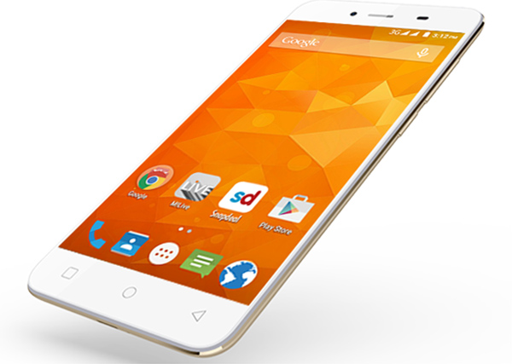

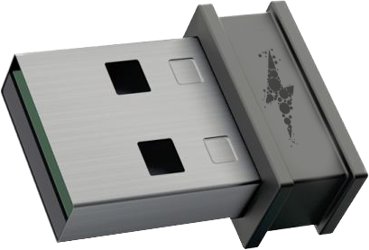

Rad Beacons

BLE f=2.4Ghz 2.4GHz

ID+x

Bluetooth BLE của Thiết bị Android

Notifice

App phát hiệnBeacons trên Android

Firebase

ID+x

ID

**Hình 3:Mô hình truyền nhận và xử lý dữ liệu giữa Beacons và App android**

***a.Chức năng của ứng dụng android:***

* 1. Chứa dữ liệu về UUID và Address của các RadBeacons mà nó sẽ kết nối, mỗi RadBeacons sẽ phải có UUID riêng biệt, không được giống với các RadBeacons khác. Khi rad beacon gửi UUID tới thiết bị android, app sẽ biết được nó đang nằm trong vùng phủ của rad beacon nào và khoảng cách tương đối là bao nhiêu
  2. Chức năng xử lý công việc đối với từng RadBeacons để khi nhận được UID có thể thực hiện công việc đó.
* Ở đây, chức năng của app android setup vị trí của từng Reabeacons tương ứng với UUID và address của nó. Khi nhận được ID và khoảng cách tương đối x của Radbeacons, app sẽ hiển thị nó trên bản đồ topomap ở tọa độ đã setup cùng bán kính vùng phủ, khoảng cách tương đối của thiết bị android trong vùng phủ đó. Từ đó ta có thê biết được vị trí thiết bị android
  1. Bản đồ Topomap: Là bản đồ mô tả vùng thực địa, vùng có thiết đặt tọa độ và các beacons được đặt ở các vị trí tọa độ cố định, tọa độ của Robocar (có gắn thiết bị android) sẽ thay đổi khi nó di chuyển
* Trên bản đồ Topomap, ta sẽ thiết lập một hệ tọa độ Oxy, vị trí mỗi điểm đều được thể hiện bằng 2 giá trị tọa độ (x,y) như hình 4. Và để xác định được tọa độ của một điểm, thì điểm đó phải nằm trong vùng phủ của ít nhất 2 beacons. Tại điểm đó, thiết bị android sẽ biết được khoảng cách d1,d2 của nó đến 2 beacons. Và khi biết tọa độ của 2 beacons đó ( giả sử là (x1, 0) và (x2,0)), ta sẽ tìm được tọa độ A(Xa,Ya) của thiết bị tại thời điểm t theo công thức:

Xa = $\frac{{d1}^{2}-{d2}^{2}+{X2}^{2}-{X1}^{2}}{2(X2-X1)}$

Ya =

- Từ công thức trên có thể thấy sẽ tồn tại 2 điểm A1(Xa,Ya) và A2(Xa,-Ya), vị trí của Robocar sẽ là 1 trong 2 điểm này, Ta đặt vị trí của beacons sao cho Roborcar Không bao giờ đi được vào điểm A2, vì vậy điểm A1 sẽ là vị trí của Robocar

4. Xác định hướng hiện tại và hướng mục tiêu cho Robocar.

- Hướng hiện tại: vector hướng được xác định bới đầu là tọa độ hiện tại của robocar, gốc là tọa độ ngay trước đó của robocar, với vector này ta sẽ biết được robocar hiện đang đi theo hướng nào, và sự thay đổi độ lệch tọa độ của 2 vị trí so với mục tiêu, từ đó có thể điều khiển robocar bằng tay.

- Hướng mục tiêu: vector có gốc là tọa độ hiện tại của robocar, đầu là tọa độ mục tiêu, từ vector này, robocar sẽ biết độ lệch tọa độ so với mục tiêu, cùng với hướng đi lý tưởng tới mục tiêu.

- Mục tiêu của xe Robocar là có khả năng đi tới mục tiêu, bản chất là phải giảm độ lệch tọa độ của Robocar so với tọa độ mực tiêu về 0. Kết hợp 2 vector hướng hiện tại và Vector hướng mục tiêu, roborcar có thể tự tìm đến mục tiêu được

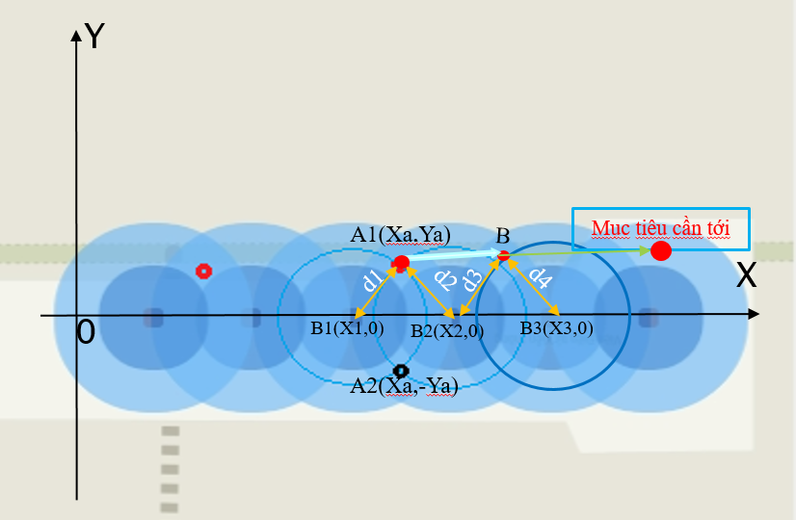

**Hình 4 : Mô tả vị trí của thiết bị android trên bản đồ Topomap**

***b.Vai trò của Radbeacons***

1. Phát sóng để tạo vùng phủ, các beacons sẽ có vị trí tọa độ cố định trên tocomap

2. Gửi dữ liệu cùng với UUID tới thiết bị.

Điều kiện để 2 thiết bị có thể thực hiện giao thức Eddystone-UID là thiết bị android phải nằm trong vùng phủ của Rad Beacons.

Rad Beacons phát sóng Bluetooth BLE với tần số 2.4GHz và có vài trò phát tín hiệu chứa Mã UUID và khoảng cách x , thiết bị android phải bật Blutooth và đóng vai trò là 1 máy thu Bluetooth. Khi thiết bị di chuyển vào vùng phủ của RadBeacons (D<=R), nó sẽ nhận được tín hiệu mà RadBeacons gửi đến và xử lý dữ liệu đó, từ đó cho biết vị trí của Beacons, thiết bị android.

## **Thực nghiệm.**

*Mục tiêu cần đạt được :*

1. Thiết lập và ánh xạ chính xác tọa độ của beacons và vùng thực địa lên topomap trên điện thoại.
2. Định vị chính xác vị trí của thiết bị android bằng sử dụng beacons.
3. Gửi dữ liệu định vị cho xe robocar xử lý để tự động đi tới mục tiêu

Trong quá trình thực nghiệm, đã đạt được một số kết quả khả quan:

*Kết quả đạt được*

1. Ánh xạ được vùng định vị lên topomap trên android.
2. Định vị được vị trí của thiết bị android,

Hạn chế

1. Việc ánh xạ chưa được chính xác.
2. Công suất phát của beacons không ổn định và bị ảnh hưởng bới vật cản gây nhiễu công suất, vị trí định vị thiết bị android chưa được chuẩn xác.và bất ổn định

Sau đây là hình ảnh vị trí của thiết bị android trong thực nghiệm:

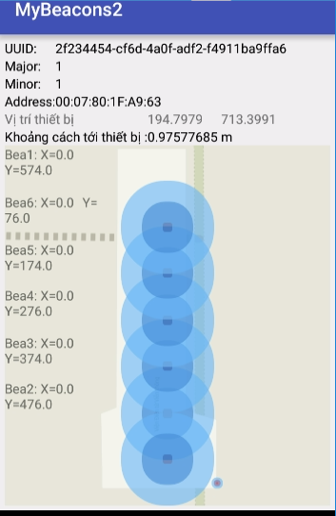

Vị trí beacon1

Vị trí beacon2

Vị trí của thế bị android